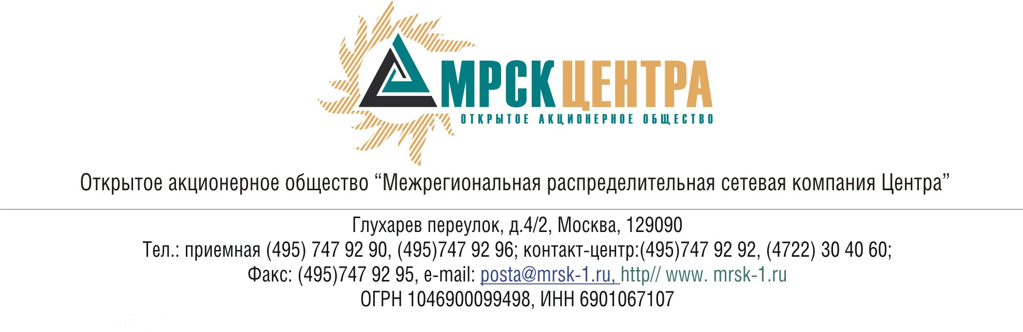
ПРОТОКОЛ
заседания Совета директоров ОАО «МРСК Центра»
(в форме очно-заочного голосования)
«10» июня 2011 года г. Москва № 14/11
Форма проведения: очно-заочная.
Место проведения: г. Москва, Уланский переулок, д. 26, 5-ый этаж, ком. 525.
Время проведения заседания: 11 ч. 10 мин. – 12 ч. 45 мин.
Всего членов Совета директоров: 11 человек.
Приняли участие в заседании: Швец Н.Н., Перепелкин А.Ю., Попов А.А., Сергутин А.В., Старченко А.Г., Филькин Р.А.
При определении результатов учтено письменное мнение (опросный лист) членов Совета директоров: Браниса А.М., Макарова Е.Ф., Петухова К.Ю., Спирина Д.А., Сюткина С.Б.
Не принимали участия в заседании и не представили опросные листы: нет.
Кворум: имеется.
При составлении протокола учитывалось отсутствие возражений по материалам и проектам решений от наблюдателя от ФАС РФ Королева В.Г.
Дата составления протокола: 14.06.2011 года.

Велась аудиозапись заседания Совета директоров ОАО «МРСК Центра» (далее по тексту – Совет директоров), которая хранится в материалах к заседанию Совета директоров.
Заседание Совета директоров ОАО «МРСК Центра» проводилось под руководством Председателя Совета директоров ОАО «МРСК Центра» Швеца Николая Николаевича, генерального директора ОАО «Холдинг МРСК», Председателя Правления ОАО «Холдинг МРСК».

ПОВЕСТКА ДНЯ:
- Об утверждении отчета генерального директора Общества «Об исполнении Бизнес-плана Общества (в том числе о выполнении Инвестиционной программы) в 4 квартале 2010 года и в 2010 году».
- Об утверждении отчета генерального директора Общества «Об исполнении Бизнес-плана Общества (в том числе о выполнении Инвестиционной программы) в 1 квартале 2011 года».
- О рассмотрении отчета генерального директора Общества «О выполнении решений, принятых на заседаниях Совета директоров Общества в апреле-мае 2011 года».

После объявления Председателем Совета директоров Общества Швецом Н.Н. кворума по вопросам повестки дня заседание Совета директоров Общества было объявлено открытым.

Вопрос 1. Об утверждении отчета генерального директора Общества «Об исполнении Бизнес-плана Общества (в том числе о выполнении Инвестиционной программы) в 4 квартале 2010 года и в 2010 году».
Решение:
- Утвердить отчет генерального директора Общества «Об исполнении Бизнес-плана Общества (в том числе о выполнении Инвестиционной программы) в 4 квартале 2010 года и в 2010 году» согласно Приложениям № 1 и № 2 к настоящему решению Совета директоров Общества.
- Отметить экономию Обществом денежных средств.
- Одобрить использование средств, полученных от экономии, на выполнение работ по следующим внеплановым объектам на общую сумму 692,9 млн. руб.:
- Объекты по договорам ТП – 112,9 млн. руб.
- Аварийно-восстановительные работы – 71,9 млн. руб.
- Вынос и переустройство ЛЭП по договорам оказания услуг -14,6 млн. руб.
- Приобретение сетей – 24,8 млн. руб.
- Выполнение мероприятий контрольных и надзорных органов – 37,1 млн. руб.
- Сверхплановое приобретение электросетевого имущества на 431,6 млн. руб.
- Поручить Генеральному директору представить на ближайшее заседание Совета директоров Общества отчет об исполнении п. 19 Правил осуществления контроля за реализацией инвестиционных программ субъектов электроэнергетики, утвержденных постановлением Правительства Российской Федерации от 01.12.2009 № 977, и принятых мерах по повышению качества планирования необходимых объемов финансирования инвестиционной программы Общества.
- Принять к сведению отчет генерального директора Общества о совершении Обществом за период с 30.11.2010г. по 31.12.2010г. сделок, связанных с приобретением объектов электроэнергетики, одобрение которых не требуется на Совете директоров Общества в соответствии с пунктом 1.1 решения Совета директоров Общества от 30.11.2010г по вопросу №14 (протокол от 30.11.2010 № 24/10).
Решение принято.

Вопрос 2. Об утверждении отчета генерального директора Общества «Об исполнении Бизнес-плана Общества (в том числе о выполнении Инвестиционной программы) в 1 квартале 2011 года».
Решение:
- Утвердить отчет генерального директора Общества «Об исполнении Бизнес-плана Общества (в том числе о выполнении Инвестиционной программы) в 1 квартале 2011 года» согласно Приложениям № 3 и № 4 к настоящему решению Совета директоров Общества.
- Одобрить использование средств, полученных от экономии, на выполнение работ по следующим внеплановым объектам на сумму 75,2 млн. руб.:
- Объекты по договорам ТП- 69,1 млн.руб.
- Аварийно-восстановительные работы – 0,5 млн.руб.
- Приобретение сетей - 5,6 млн.руб.
  - Обратить внимание Генерального директора Общества на необходимость пообъектного выполнения инвестиционной программы, утвержденной в соответствии с постановлением Правительства Российской Федерации от 01.12.2009 № 977.
  - Принять к сведению отчет генерального директора Общества о совершении Обществом за 1 квартал 2011 года сделок, связанных с приобретением объектов электроэнергетики, одобрение которых не требуется на Совете директоров Общества в соответствии с пунктом 1.1 решения Совета директоров Общества от 30.11.2010г по вопросу № 14 (протокол от 30.11.2010 № 24/10).
Решение принято.

Вопрос 3: О рассмотрении отчета генерального директора Общества «О выполнении решений, принятых на заседаниях Совета директоров Общества в апреле-мае 2011 года».
Решение:
Принять к сведению отчет генерального директора Общества «О выполнении решений, принятых на заседаниях Совета директоров Общества в апреле-мае 2011 года» согласно Приложению № 5 к настоящему решению Совета директоров Общества.
Решение принято.

Повестка дня заседания Совета директоров ОАО «МРСК Центра»
10.06.2011 года исчерпана.
Заседание Совета директоров Общества объявлено закрытым.

Приложения:
- Отчет генерального директора Общества «Об исполнении Бизнес-плана Общества (в том числе о выполнении Инвестиционной программы) в 4 квартале 2010 года и в 2010 году» (Приложения № 1, № 2).
- Отчет генерального директора Общества «Об исполнении Бизнес-плана Общества (в том числе о выполнении Инвестиционной программы) в 1 квартале 2011 года» (Приложения № 3, № 4).
- Отчет генерального директора Общества «О выполнении решений, принятых на заседаниях Совета директоров Общества в апреле-мае 2011 года» (Приложение № 5).

Председатель Совета директоров
ОАО «МРСК Центра» Н.Н. Швец

Корпоративный секретарь
ОАО «МРСК Центра» С.В. Лапинская

